**Задания 2-го тура**

Ответы присылайте на: shkola_fiz@gsu.by

**Задача 1**

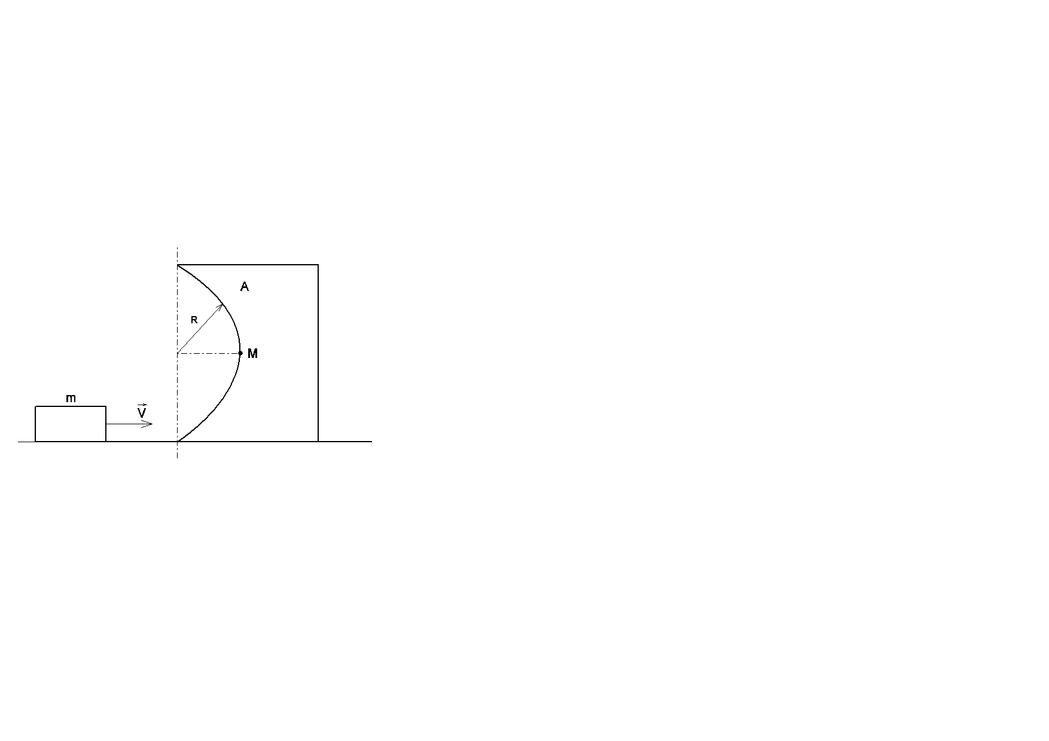

Маленький кубик массы  налетает со скоростью  на тело массы М, стоящее на гладкой горизонтальной поверхности, и скользит по стенке тела без трения. Стенка имеет форму полукруга радиуса  (рисунок). Кубик достиг точки А. Определите скорости кубика и тела в этот момент времени.

**Задача 2**

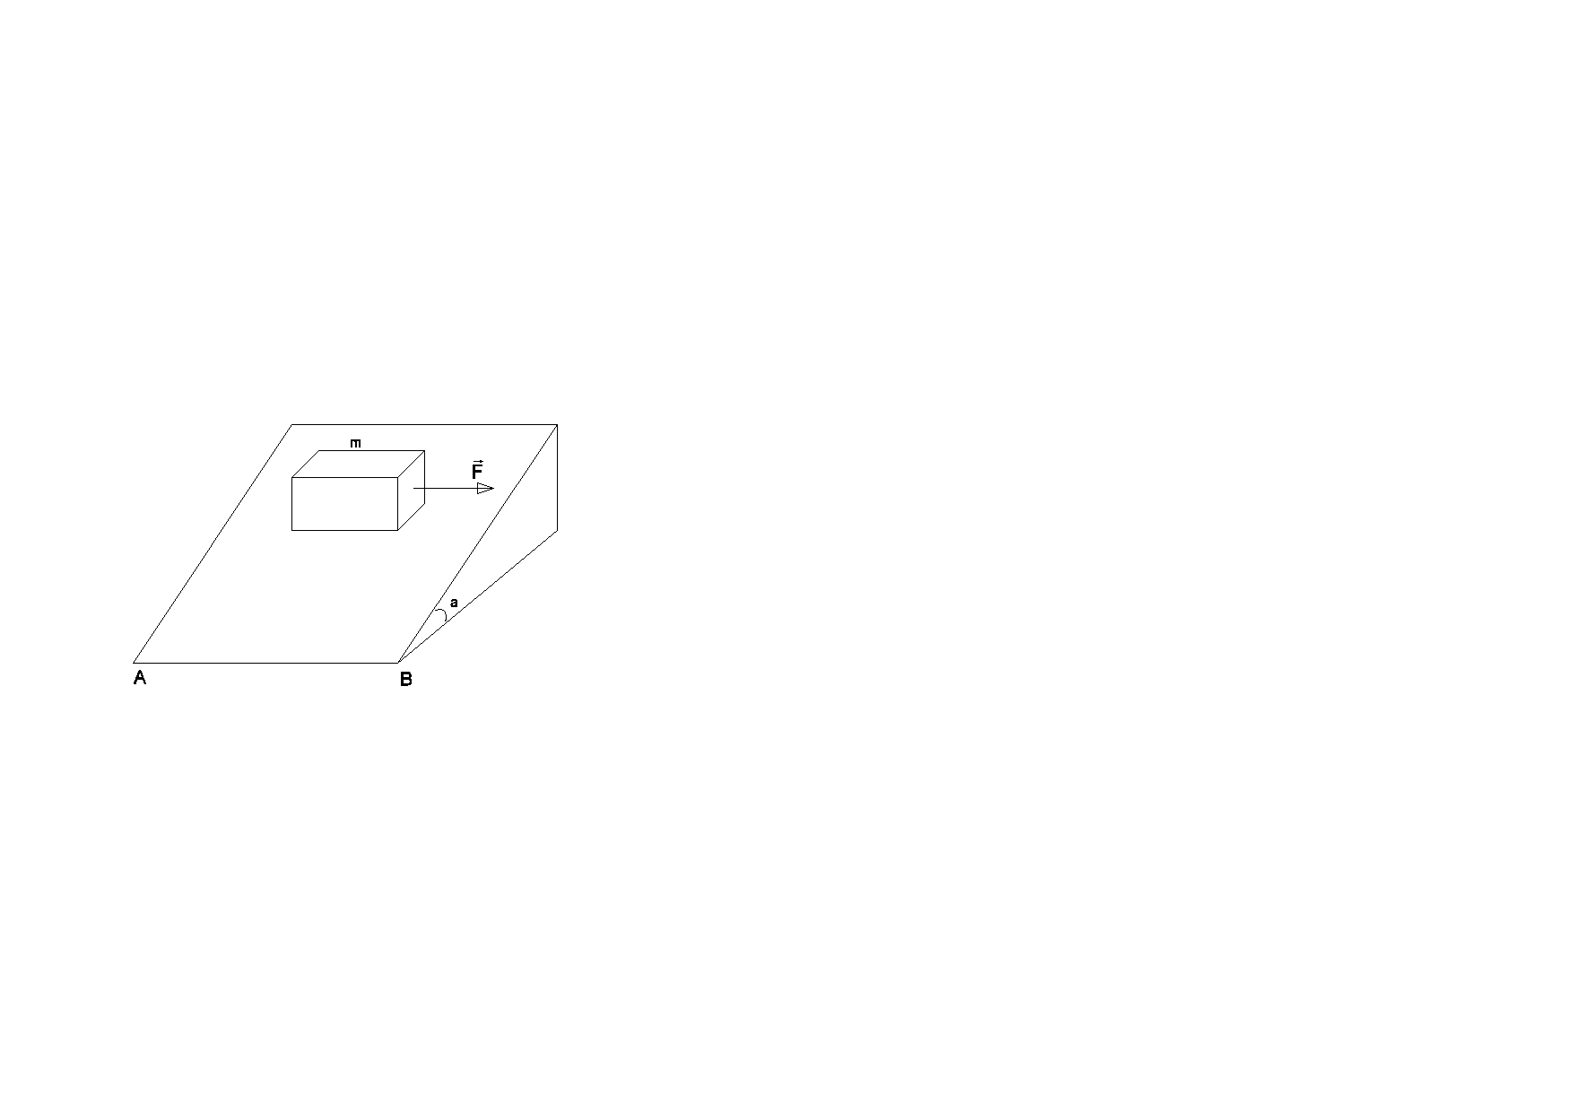

Брусок массы  лежит на шероховатой поверхности, наклоненной к горизонту под углом  (рисунок). С какой минимальной горизонтальной силой , параллельной ребру АВ двугранного угла, следует потянуть за нить, привязанную к бруску, чтобы началось его скольжение? Коэффициент трения бруска о поверхность  > .

**Задача 3**

С башни высотойбросают мячик с начальной скоростью , направленной горизонтально. На каком расстоянии  от основания башни упадет мячик, если ветер сообщает ему постоянное ускорение ? Угол между направлением ветра и начальной скоростью мячика равен 900.

**Задача 4**

Автомобиль начал двигаться с ускорением . В момент времени, когда автомобиль развил скорость его ускорение стало равным . Определите, с какой установившейся скоростью будет двигаться автомобиль, если сила тяги мотора остается постоянной, а сила сопротивления растет пропорционально его скорости.

**Задача 5**

Брусок массы  лежит на шероховатой поверхности, наклоненной к горизонту под углом  (рис.1). С какой минимальной горизонтальной силой *F*, параллельной ребру АВ двугранного угла, следует потянуть за нить, привязанную к бруску, чтобы началось его скольжение? Коэффициент трения бруска о поверхность .

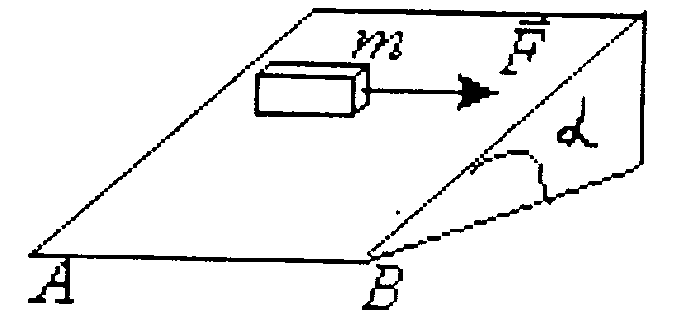

рис.1

**Задача 6.**

Брусок из дерева плавает в воде. Как изменится глубина погружения бруска в воду, если поверх воды налить слой масла так, чтобы оно полностью скрыло брусок? Плотности дерева, воды и масла считать известными.